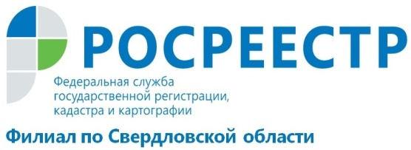
Комплексные кадастровые работы - что и зачем?

В соответствии с Федеральным законом от 13.07.2015 №218-ФЗ
«О государственной регистрации недвижимости» в Единый государственный реестр недвижимости (ЕГРН) вносятся сведения о земельных участках, в том числе площадь участка и описание местоположения его границ.
На сегодняшний день нормы действующего законодательства не обязывают правообладателя земельного участка проводить кадастровые работы. В то же время кадастровые работы служат основным механизмом образования новых земельных участков. Без их проведения невозможно предоставление и изъятие земельных участков.
Вместе с тем Заместителем Губернатора Свердловской области утверждена Дорожная карта по реализации целевой модели «Постановка на кадастровый учет земельных участков и объектов недвижимого имущества». Результатом исполнения мероприятий Дорожной карты должны являться сокращение сроков постановки объектов недвижимости на кадастровый учет, повышение качества предоставления государственной услуги гражданам и предпринимателям. Особое внимание в Дорожной карте уделено внесению в ЕГРН сведений о границах земельных участков и объектов землеустройства.
Наиболее рациональным способом достижения поставленной цели является проведение комплексных кадастровых работ. В ходе выполнения комплексных кадастровых работ проводится уточнение местоположения границ земельных участков и установление или уточнение местоположения на земельных участках зданий, сооружений, объектов незавершенного строительства; обеспечивается образование земельных участков, на которых расположены здания, в том числе многоквартирные дома, сооружения (за исключением сооружений, являющихся линейными объектами); обеспечивается образование земельных участков общего пользования, занятых площадями, улицами, проездами, набережными, скверами, бульварами, водными объектами, пляжами и другими объектами.
Выполнение комплексных кадастровых работ в рамках государственного (муниципального) заказа осуществляется кадастровыми инженерами (индивидуальные предприниматели или наемные работники), имеющими квалификационный аттестат. Итоговым результатом комплексных кадастровых работ является обеспечение подготовки карты-плана территории.
На данный момент только половина земельных участков на территории Свердловской области, внесенных в ЕГРН, имеет точное описание границ, установленных в соответствии с требованием законодательства РФ.
Проведение кадастровых работ необходимо для установления местоположения границ земельных участков на местности и определения фактической площади земельного участка, что позволит избежать споров по прохождению границ земельных участков, а также объективно рассчитать его кадастровую стоимость и, тем самым, обеспечить базу для исчисления земельного налога. Юридический факт установления границ земельных участков в будущем позволит избежать проблемы при оформлении вещных прав на земельные участки, оформлении сделок с объектами недвижимости (купля – продажа, передача в аренду и т. д.).
Следует отметить, что для достижения задач, установленных Дорожной картой, необходимо обеспечить наполнение ЕГРН сведениями об объектах культурного наследия, водоохранных зонах, береговых линиях и о лесных участках.
Таким образом, установление границ земельных участков и объектов землеустройства, является одной из задач реализации целевых моделей по созданию благоприятного инвестиционного климата Свердловской области.

филиал ФГБУ «ФКП Росреестра» по Свердловской области

